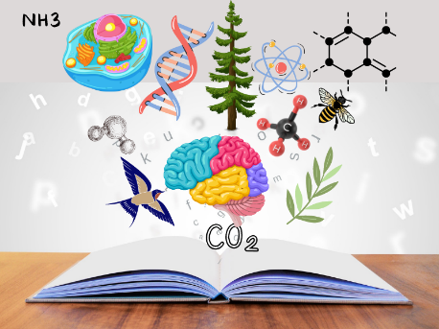
EGZAMINATOR Z BIOLOGII I CHEMII W ROKU SZKOLNYM 2022/2023: MONIKA OWSIANA
Jestem nauczycielem biologii, chemii i przyrody z kilkunastoletnim stażem pracy, ukończyłam Uniwersytet Rzeszowski na kierunku Biologia Eksperymentalna.
Lubię podróżować i czytać książki. Można się ze mną skontaktować pod adresem: monikow53@interia.pl

ZAKRES CZĘŚCI PODSTAWY PROGRAMOWEJ Z CHEMII W ZAKRESIE ROZSZERZONYM W KL. I LO
- Budowa atomu
- Elementy mechaniki kwantowej w ujęciu jakościowym
- Konfiguracja elektronowa atomów
- Liczba atomowa i liczba masowa
- Izotopy
- Promieniotwórczość naturalna i sztuczna
- Budowa układu okresowego pierwiastków chemicznych
- Budowa atomu a położenie pierwiastka chemicznego w układzie okresowym
- Elektroujemność pierwiastków chemicznych
- Rodzaje wiązań chemicznych
- Oddziaływania międzycząsteczkowe
- Wpływ rodzaju wiązania chemicznego na właściwości substancji
- Hybrydyzacja orbitali atomowych
- Geometria cząsteczek związków chemicznych
- Równania reakcji chemicznych
- Tlenki, wodorki, wodorotlenki
- Kwasy
- Sole
- Azotki i węgliki
- Mol i masa molowa
- Objętość molowa gazów – prawo Avogadra
- Obliczenia stechiometryczne

